
Experis france

MISE EN PLACE D’UNE SOLUTION DHCP ENTREPRISE
Technicien système et reseau
Marc VOUA
2025
Table des matières
I- Cahier des charges – Expression des besoins 2
1) Descriptif de l’existant 2
a) SCHEMA 2
b) Tableau d’adressage 3
2) Besoin 3
II- Analyse 3
1) Descriptifs des solutions et choix des solutions 3
2) Prévisions des tests de validation 3
III- Mise en place 4
1) Schéma, Tableau d’adressage 4
2) Méthodologie 5

Cahier des charges – Expression des besoins

Descriptif de l’existant

SCHEMA
Le client possédant déjà une infrastructure réseau fonctionnelle, il nous présente…
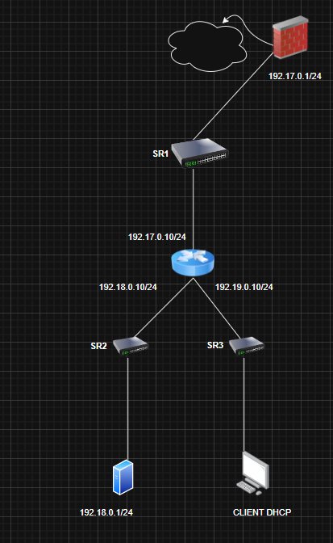
Un schéma avec les différentes adresses IP des machines ainsi que leurs noms

Tableau d’adressage
Un tableau d'adressage contenant les différents réseaux, les masques, premières et dernières adresses utilisables ainsi que les adresses de broadcast

Besoin
Le réseau informatique d’une entreprise est en constante évolution avec l’ajout régulier de nouveaux postes de travail, imprimantes et équipements connectés. Les paramètres réseau sont actuellement configurés manuellement sur chaque appareil, ce qui entraîne des erreurs de saisie, des conflits d’adresses IP et des difficultés lors du déploiement de nouveaux équipements. Afin d’améliorer la gestion du réseau et de garantir une configuration cohérente des appareils, l’entreprise décide de trouver une solution adaptée à ses besoins.

Analyse

Descriptifs des solutions et choix des solutions
Après une analyse des besoins de l’entreprise et des difficultés rencontrées dans l’administration du réseau, plusieurs solutions ont été étudiées afin d’améliorer la gestion des paramètres réseau et le déploiement des équipements. Au regard des erreurs de configuration manuelle, des risques de conflits d’adresses IP et de la nécessité de simplifier l’intégration de nouveaux appareils au réseau, le choix s’est orienté vers la mise en place d’un service DHCP.
En retenant cette solution, l’entreprise adopte un système permettant l’attribution automatique des paramètres réseau aux équipements connectés. Cette approche garantit une configuration homogène des postes de travail, réduit les risques d’erreurs humaines et facilite l’administration du réseau. Le service permet également une meilleure gestion des ressources d’adressage IP et simplifie le déploiement de nouveaux équipements. Ce choix améliore la fiabilité du réseau, optimise le temps consacré aux tâches d’administration et constitue une solution évolutive adaptée aux besoins de l’entreprise.

Prévisions des tests de validation
Les tests seront réalisés après la mise en place du serveur DHCP afin de vérifier la bonne distribution des paramètres réseau aux équipements connectés. Ils permettront de s’assurer que les adresses IP, les masques de sous-réseau, les passerelles par défaut et les serveurs DNS sont correctement attribués aux postes du réseau. Ces vérifications garantiront le bon fonctionnement du service et la conformité de la configuration réseau mise en œuvre.

Mise en place

Schéma, Tableau d’adressage
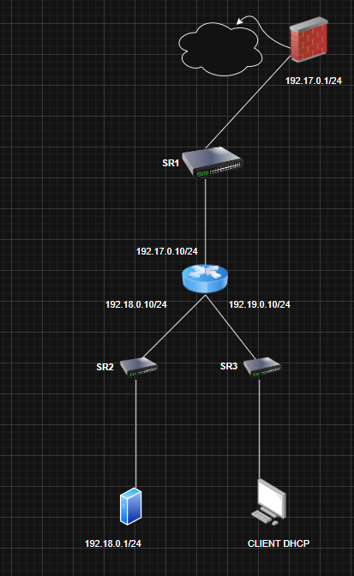
Le tableau et le schéma restent inchangé

Méthodologie

Ajout de fonctionnalité et rôle
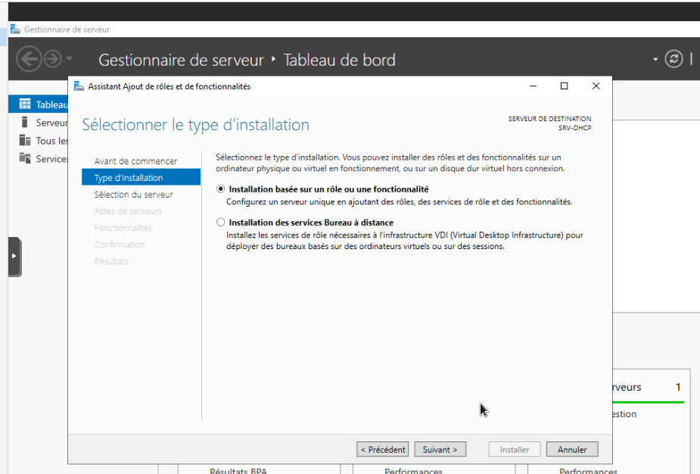

Choix du serveur DHCP
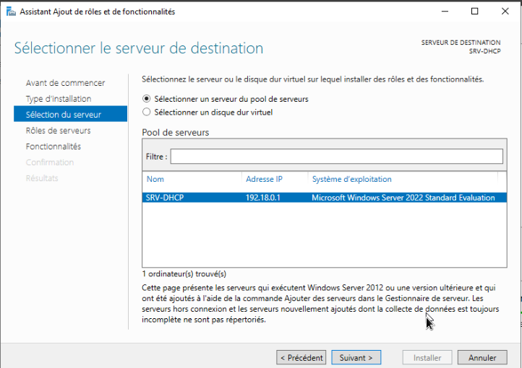

Ajout de la fonctionnalité
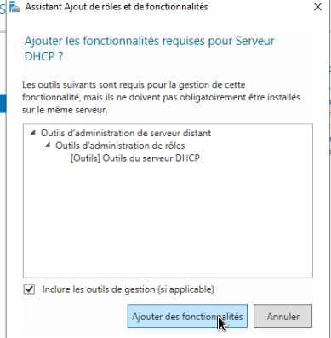
Installation DHCP :
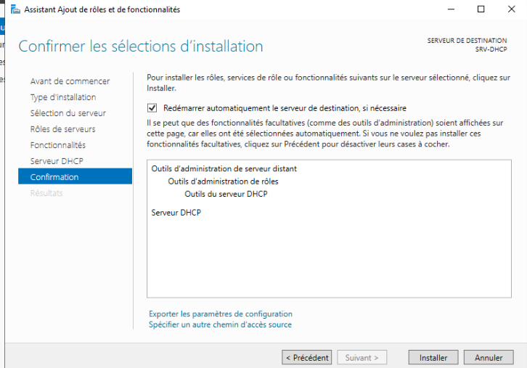

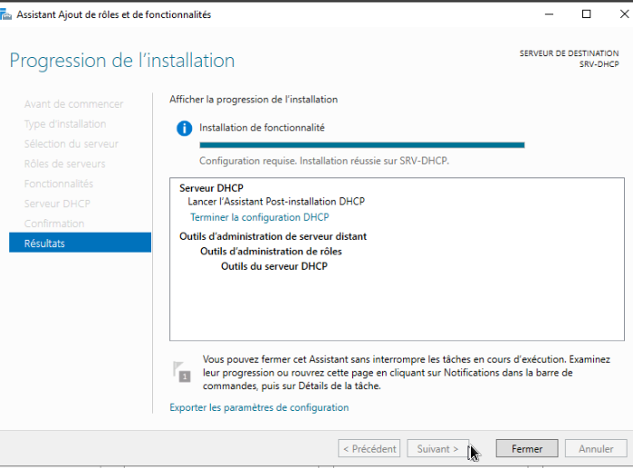
Installation terminée, nous passons à la configuration de l’étendue
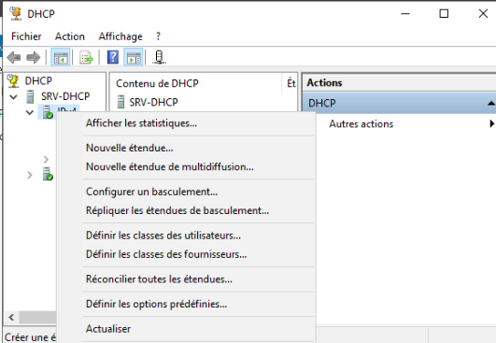
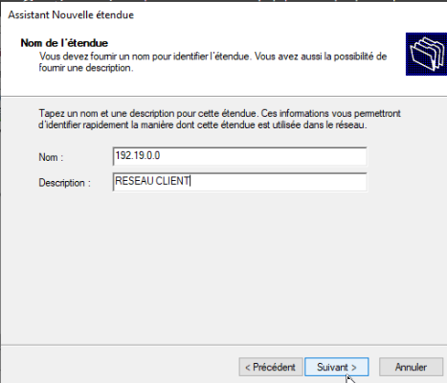
Nous choisissons la plage d’adresse
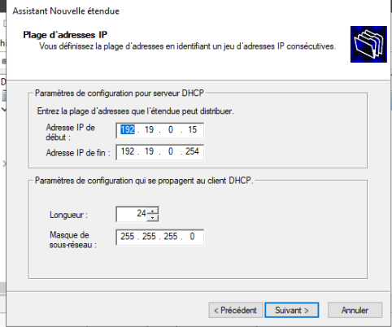

Ajout de la passerelle par défaut pour les clients
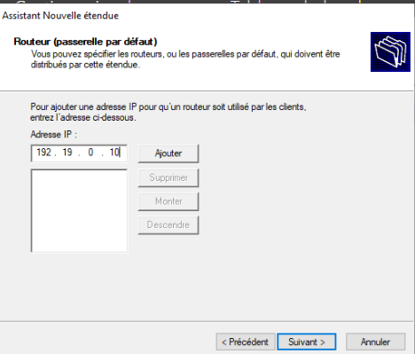
Etendue créée
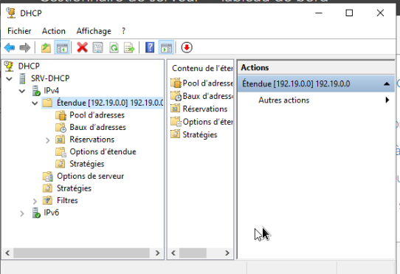

Installation du Relay DHCP
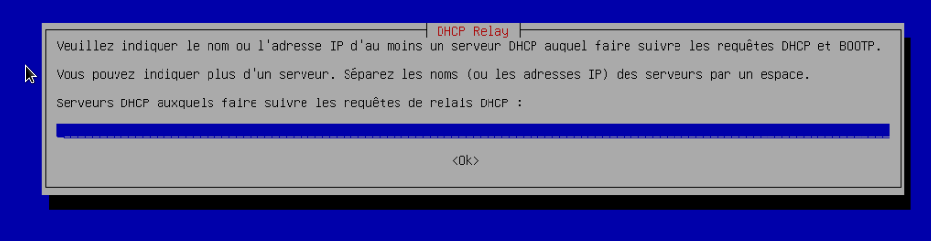
Choix des interfaces
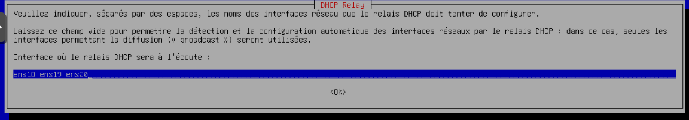
Vérification de l’état du service
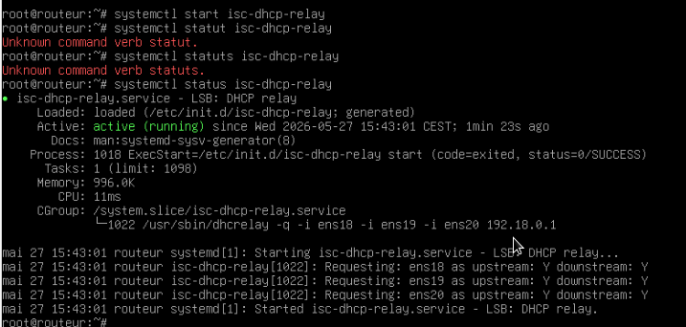
Nous passons la configuration du client en DHCP
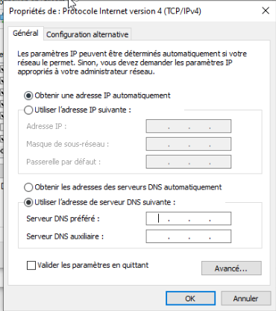
Test de la fonctionnalité DHCP
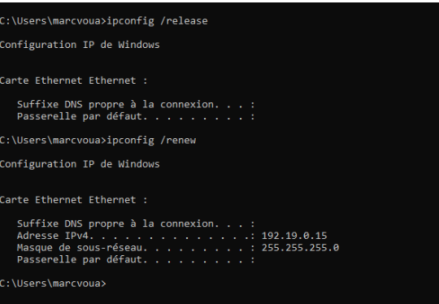
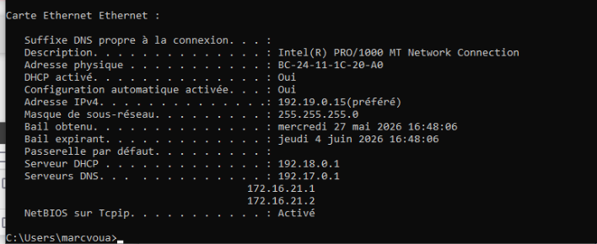
Nous constatons que client reçoit une configuration du serveur.

